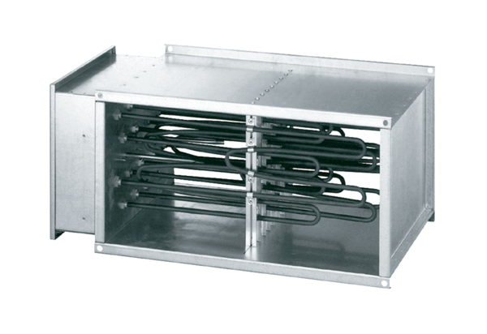Elektrický ohřívač vzduchu DHP 22-9Obsah dodávky: 1 kusSortiment: D
Typové číslo: 0082.0090Výrobce: MAICO

